Como permanecer o login
Vamos importa o:
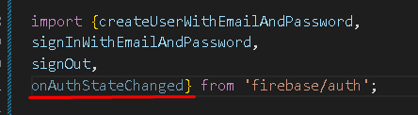

Vamos criar um segundo usesEffect:
